Министерство науки и высшего образования Российской Федерации

Федеральное государственное бюджетное образовательное учреждение высшего образования

«Иркутский национальный исследовательский технический

университет»

Институт информационных технологий и анализа данных

**О Т Ч Ё Т**

|  |  |  |
| --- | --- | --- |
| о прохождении | | учебной практики |
|  | | (вид практики: учебная/производственная) |
| технологической (проектно-технологической) практики | | |
| (тип практики: технологическая/научно-исследовательская работа/преддипломная и др.) | | |
|  | | |
| в | ИРНИТУ | |
|  | (наименование профильной организации) | |

Обучающегося Селедчика Я.Е., ИСИБ-24-1

(ФИО, группа, подпись)

Руководитель практики от института ИТиАД

Кононенко Р.В., доцент института ИТиАД

(ФИО, должность, подпись)

https://irkutsk.superjob.ru/resume/c-55733609.html

Руководитель образовательной программы

Кононенко Р.В., доцент института ИТиАД

(ФИО, должность, подпись)



Оценка по практике

(ФИО, подпись, дата)

Содержание отчета на ___ стр. Приложение к отчету на ___ стр.

Иркутск 2025

https://irkutsk.hh.ru/resume/8835acdeff0efddd430039ed1f656443504f33

**Индивидуальное задание на прохождение**

**учебной практики: технологической (проектно-технологической) практики**

|  |  |  |  |  |  |
| --- | --- | --- | --- | --- | --- |
| для | Селедчика Ярослава Евгеньевича | | | | |
|  | (ФИО обучающегося полностью) | | | | |
| обучающегося | | 1 | курса | группы | ИСИБ-24-1 |

по направлению подготовки Информационные системы и технологии

профиль Интеллектуальные системы обработки информации и управления

Место прохождения практики: ИРНИТУ

Сроки прохождения практики с «16» июня 2025 г. по «29» июня 2025 г.

Цели и задачи прохождения практики: развитие и совершенствование практических навыков программирования, а также знакомство с современными требованиями к junior-специалистам.

Содержание практики, вопросы, подлежащие изучению: содержание практики включает в себя 11 задач на различные темы: алгоритмы, машинное зрение, основы Arduino. Изучить такие вопросы: что такое Arduino и как с ним работать? Что такое машинное зрение и библиотека OpenCV?

Планируемые результаты практики: закрепление материала по алгоритмам, получение информации о современных требованиях к junior-специалистам и о будущих практиках.

Руководитель практики от

института ИТиАД

___________/ Иванов А.С. /

(подпись

**Согласовано:**

Руководитель ООП

___________/Кононенко Р.В./

(подпись

«___»__________2025 г.

С настоящим индивидуальным заданием и с программой практики ознакомлен(а), задание принято к исполнению

__________«___»________2025 г.

(подпись

**ДНЕВНИК**

прохождения практики

|  |  |  |  |  |  |
| --- | --- | --- | --- | --- | --- |
| обучающегося | | | | | Селедчик Ярослава Евгеньевича,  ИСИБ-24-1 |
|  | | | | | (фамилия, имя, отчество, группа) |
| курс | | 1 | | | |
| направление | | | | Информатика и вычислительная техника | |
| профиль | | | Интеллектуальные системы обработки | | |
| информации и управления | | | | | |
| в | ИРНИТУ | | | | |
|  | (наименование профильной организации) | | | | |

Иркутск 2025

Руководителем практики от структурного подразделения назначен:

Кононенко Роман Владимирович, доцент института ИТиАД

(ФИО, должность)

**Рабочий график (план) прохождения практической подготовки**

(заполняется обучающимся)

|  |  |  |  |
| --- | --- | --- | --- |
| № п/п | Период  практики | Содержание выполненных работ | Подпись руководителя практики от структурного подразделения |
| 1 | 16.06.2025 | Изучил теоретический материал для задачи №1.  Изучил теоретический материал для задачи №2.  Изучил теоретический материал для задачи №3. |  |
| 2 | 17.06.2025 | Решил задачу №1.  Решил задачу №2.  Решил задачу №3. |  |
| 3 | 18.06.2025 | Решил задачу №4.  Изучил теоретический материал для задачи №5.  Изучил теоретический материал для задачи №6.  Изучил теоретический материал для задачи №7. |  |
| 4 | 19.06.2025 | Решил задачу №5.  Решил задачу №6.  Решил задачу №7. |  |
| 5 | 21.06.2025 | Изучил теоретический материал для задачи №8.  Изучил теоретический материал для задачи №9.  Изучил теоретический материал для задачи №10. |  |
| 6 | 22.06.2025 | Решил задачу №8. |  |
| 7 | 27.06.2025 | Решил задачу №9.  Решил задачу №10. |  |
| 8 | 24.08.2025 | Изучил теоретический материал для задачи №11. |  |
| 9 | 25.08.2025 | Решил задачу №11 |  |

|  |  |
| --- | --- |
| Дата фактического прибытия |  |
| обучающегося в структурное подразделение | 16.06.2025 |
| Дата фактического убытия |  |
| обучающегося из структурного подразделения | 29.06.2025 |

|  |  |
| --- | --- |
| Руководитель образовательной программы | Кононенко Р.В. |
|  | (ФИО, подпись) |
| Директор института | Говорков А.С. |
|  | (ФИО, подпись) |

**Содержание**

Введение 8

Задание №1 9

Задание № 2 13

Задание № 3 16

Задание № 4 19

Задание № 5 21

Задание № 6 24

Задание № 7 26

Задание № 8 28

Задание № 9 30

Задание № 10 34

Задание № 11 .........................................................................................................36

Отзыв о посещении филиала АО «СО ЕЭС» Иркутское РДУ 40

Отзыв о посещении компании ISPsystem 41

Заключение 42

# Введение

Отчет составлен по результатам прохождения учебной практики в период с 16 по 28 июня 2025 года. Целью практики являлось развитие и совершенствование практических навыков программирования, а также знакомство с современными требованиями к junior-специалистам.

В рамках практики были выполнены 11 заданий по программированию, часть из которых захватывали основы Arduino и машинного зрения, а также знания алгоритмов. Также в период практики были посещены такие компании как: филиал АО «СО ЕЭС» Иркутское РДУ и IT-компания ISPsystem, в которых рассказали множество важной информации как и о самих компаниях, так и о необходимых знаниях для работы в них.

# Задание №1

Незнайка в своей экспедиции на Луну оказался на вершине лунной горы. Спуск вниз опасен, поэтому он взял с собой карту склона горы, где числами обозначено, сколько минут требуется на этот участок маршрута. Спуск происходит сверху вниз на один из соседних участков. Пример наиболее короткого маршрута выделен красным цветом, сумма чисел = 10.

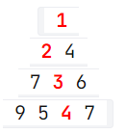

Рисунок 1

Напишите программу, рассчитывающую минимальное время спуска (сумму чисел в пути с вершины до основания).

**Формат входных данных**

В первой строке дано целое число N - высота пирамиды, далее следуют N строк из чисел, разделённых пробелом (в каждой строке на 1 число больше, чем в предыдущей)

**Формат выходных данных**

Сумма чисел в пути с вершины до основания (одно число)

Последовательность участков маршрута (числа, разделённые пробелом)

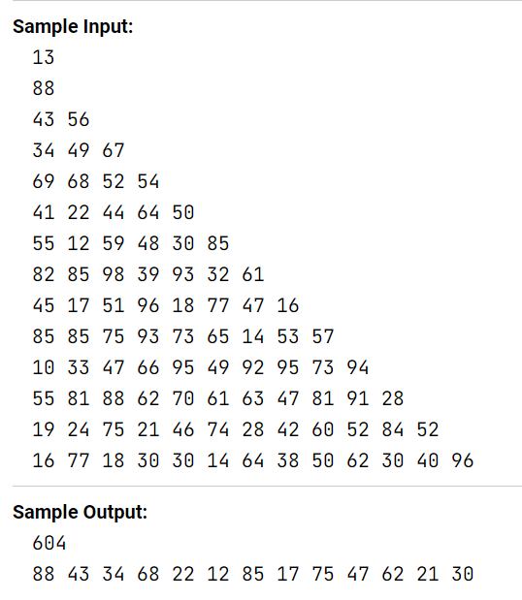

Рисунок 2

**Код программы:**

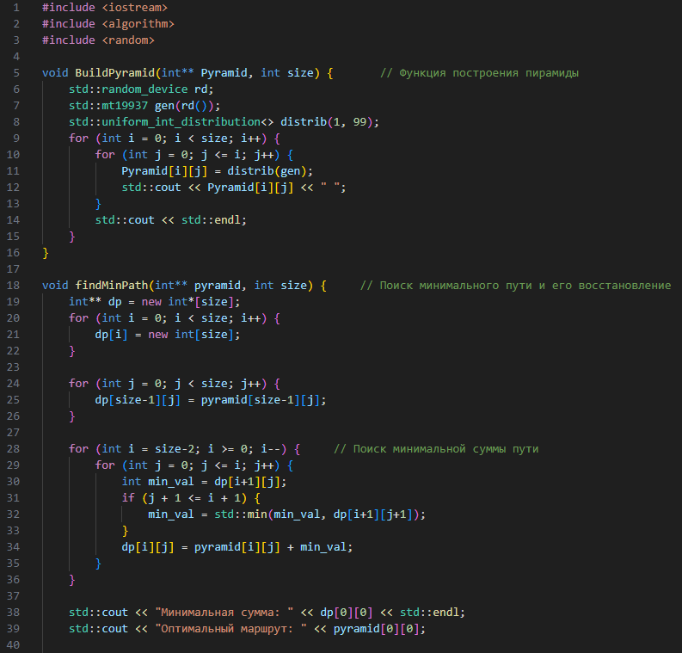

Рисунок 3

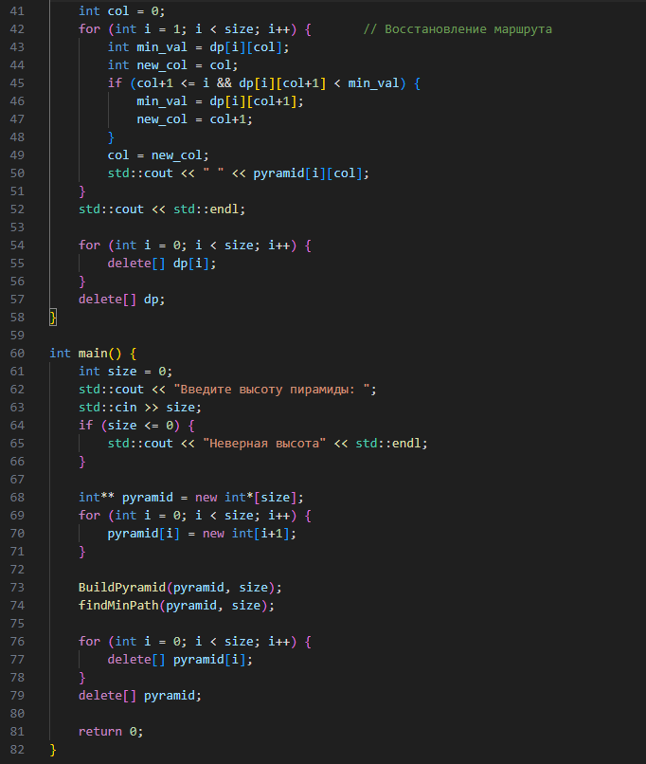

Рисунок 4

**Тесты:**

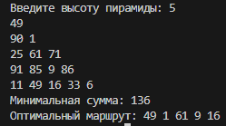

Рисунок 5

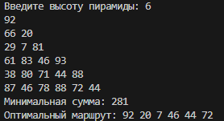

Рисунок 6



Рисунок 7

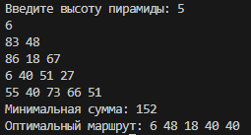

Рисунок 8

# Задание № 2

После метеоритной атаки компьютерная сеть для управления лунными заводами разбилась на части, нужно объединить её в единое целое. Каждый фрагмент сети представлен в виде ненаправленного графа.

Вам известно общее число вершин графа (узлы сети, не более 1000) и набор рёбер (сохранившиеся линии связи, не более 1000).

Определите, какое минимальное число линий связи нужно дополнительно построить, чтобы сеть стала единой.

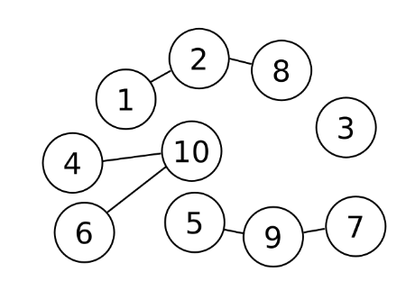

Рисунок 9

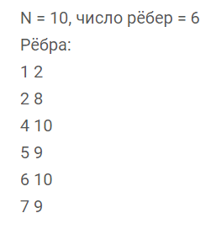

Рисунок 10

**Формат входных данных**

В первой строке дано целое число N - количество узлов сети и M - число линий связи. Далее следуют M строк из чисел, разделённых пробелом (узлы, которые связывает данная линия)

**Формат выходных данных**

Число необходимых линий связи (одно число)

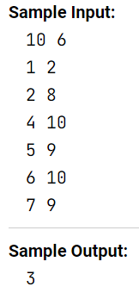

Рисунок 11

**Код программы:**

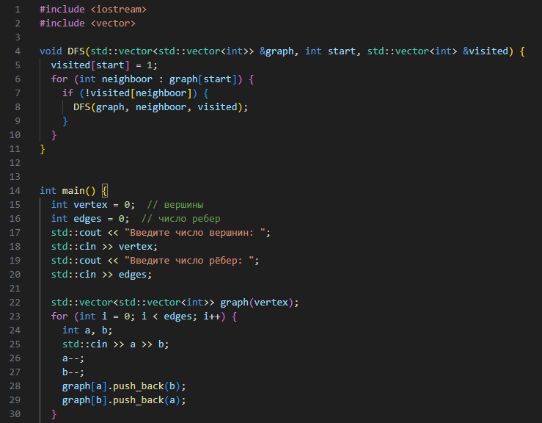

Рисунок 12

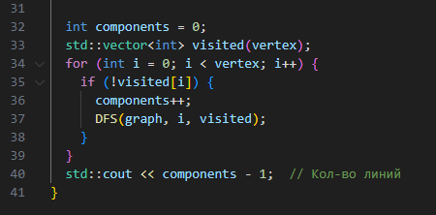

Рисунок 13

**Тесты:**

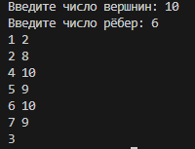

Рисунок 14

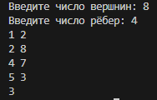

Рисунок 15



Рисунок 16

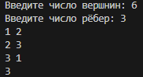

Рисунок 17

# Задание № 3

В Иркутске раз в году наступает зима. Не смотря на то что событие это довольно регулярное, оно всегда внезапно. Снег буквально заваливает все улицы, не давая проехать на чём-то меньше трактора. В этом году терпение лопнуло и специальным указом был создан кризисный центр по борьбе с сугробами. Центру были переданы спутники, лазеры, метеорологические зонды и несколько десятков лопат.

Вам поручено возглавить отдел разведки снежной ситуации и быть способным чрезвычайно быстро отвечать на запросы центра. Сам город состоит из нескольких, расположенных подряд, улиц, каждая из которых абсолютна похожа на любую другую.

* Информация о снеге передается вам в виде тройки чисел – 1 в качестве идентификатора события, уникального индекса улицы и количество миллиметров выпавшего снега.
* Запросы в свою очередь так же имеют вид тройки чисел – 2 в качестве идентификатора события, индекс улицы с которой нужно суммировать количество выпавшего снега и индекс улицы по которую нужно суммировать, крайние улицы должны быть включены.

**Формат входных данных**

Первая строка входных данных содержит два целых числа – n (1 или больше) и k (0 или больше) это количество чисел в массиве и количество запросов соответственно.

Следующие k строк содержат:

* либо 1 i x – Учетная информация о количестве, выпавшего на улице i (больше 0) x миллиметров снега.
* либо 2 u r – Запрос на подсчет количества снега на улицах от u до r (u и r больше 0 и могут быть равны друг другу)

**Формат выходных данных**

На каждый запрос второго типа надо вывести единственное число – суммарное выпавшего на них снега с момента начала наблюдения.

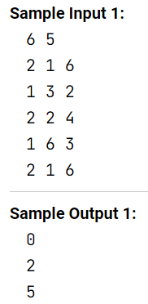

Рисунок 18

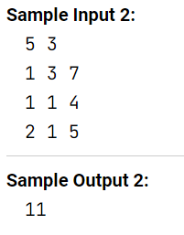

Рисунок 19

**Код программы:**

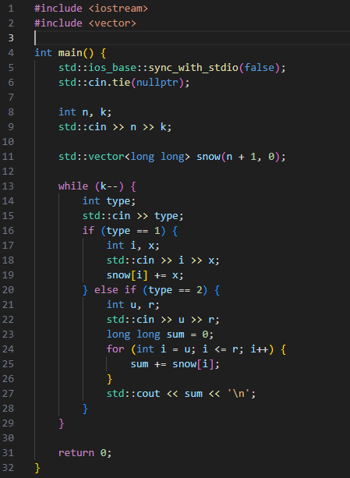

Рисунок 20

**Тесты:**

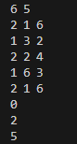

Рисунок 21

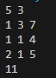

Рисунок 22

# Задание № 4

Перестановка P длины n − это упорядоченный набор, содержащий числа от 1 до n, каждое из которых входит в него ровно один раз. Например, перестановкой длины 13 является набор (5 11 13 12 6 1 8 4 10 9 7 2 3). Само название говорит о том, для чего предназначен этот объект. Например, можно при помощи перестановки букв зашифровать слово. Для примера возьмем приведенную выше перестановку и слово transposition, которое состоит тоже из 13 букв. Далее, следуя перестановке, на первую позицию поставим пятую букву слова, на вторую − одиннадцатую букву и так далее. В итоге получим sinoptsntiora. К этому слову снова применим эту же перестановку и получим poartsnoitsin. Повторив эти стадии шифрования k раз, получим зашифрованное сообщение.

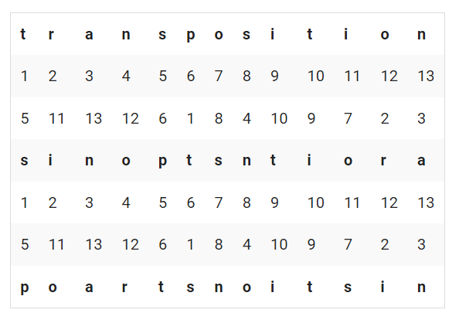

Рисунок 23

Вам дано зашифрованное таким образом слово, шифрующая перестановка P и число k. Необходимо восстановить слово.

**Формат входных данных**

Первая строка входных данных содержит 2 числа – n и k (1 или больше, могут быть равны). Следующая строка содержит перестановку длиной n, числа разделяются пробелом. Третья строка содержит зашифрованное слово длиной n.

**Формат выходных данных**

Вывести одну строку − исходное слово.

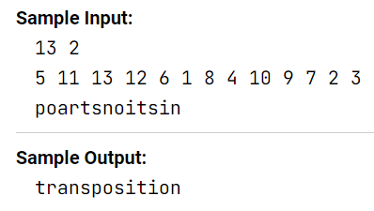

Рисунок 24

**Код программы:**

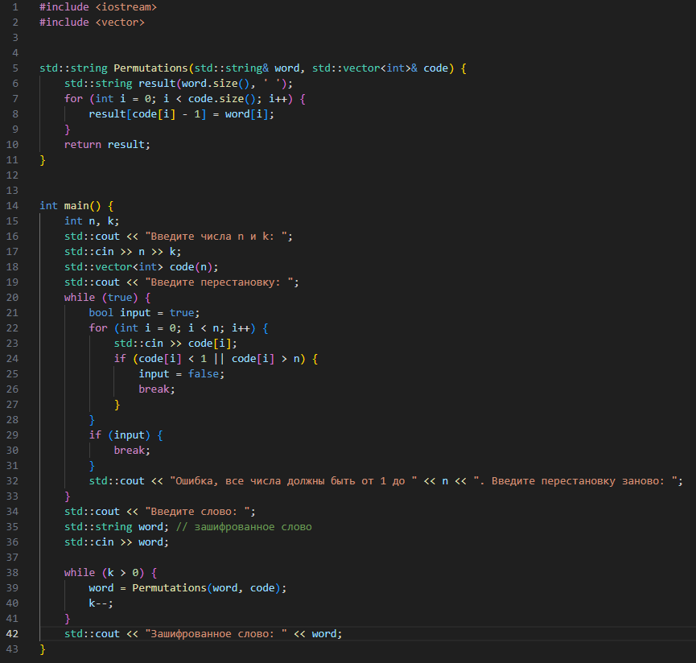

Рисунок 25

**Тесты:**

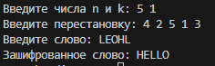

Рисунок 26

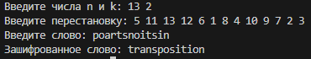

Рисунок 27

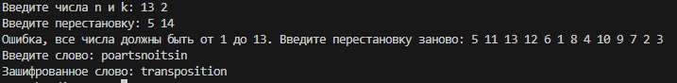

Рисунок 28

# Задание № 5

Дана матрица, состоящая из 1 и 0. Значениями 1 в матрице нарисована некоторая фигура. Необходимо определить координаты верхнего левого и нижнего правого углов параллельного осям ограничивающего прямоугольника, т.е. такого прямоугольника, минимального размера, в который фигура помещается полностью и при этом ни одна точка исходной фигуры не попадает на стороны прямоугольника.

**Формат входных данных**

В первой строке через пробел заданы высота h и ширина w матрицы (длина и ширина 10 или больше, но не больше 50, могут быть равны). В следующих строках заданы значения матрицы по строкам и столбцам. В матрице всегда есть только одна фигура. Фигура отстоит от краев матрицы минимум на один ноль. Начало координат в левом верхнем углу. Координаты растут вниз и вправо.

**Формат выходных данных**

Координаты верхнего левого и правого нижнего угла прямоугольника отделенные пробелами. Координаты задаются номером строки и номером столбца. Нумерация начинается с 0.

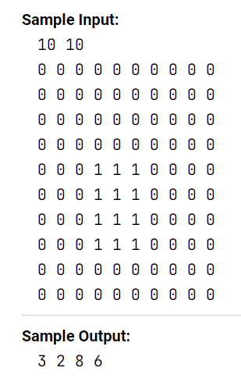

Рисунок 29

**Код программы:**

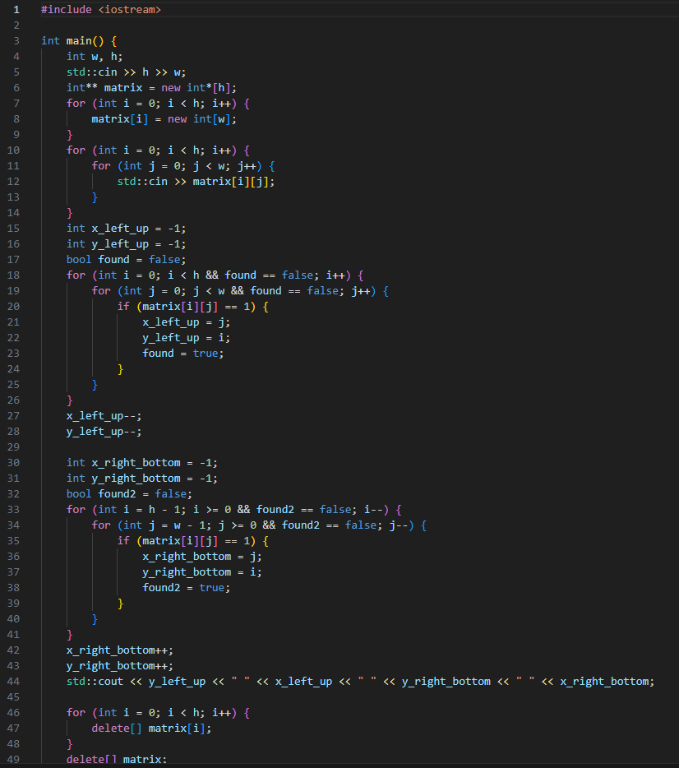

Рисунок 30

**Тесты:**

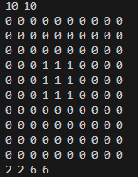

Рисунок 31

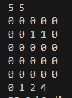

Рисунок 32

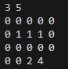

Рисунок 33

# Задание № 6

В школьном кружке робототехники есть два вида микроконтроллеров (условно тип A и тип B) и два вида модулей управления мотором (условно тип 1 и тип 2). Выяснилось, что контроллер типа B и модуль управления типа 2 несовместимы. Использование микроконтроллеров и модулей управления в других комбинациях возможно. Имеется a микроконтроллеров типа A, b микроконтроллеров типа B, x модулей управления типа 1 и y модулей типа 2. Определите, какое максимальное число работающих пар из микроконтроллера и модуля управления мотором можно составить. Ваша программа должна ответить на n запросов.

**Формат входных данных**

В первой строке пишем число n (не больше 50). Далее в n строках пишем по 4 натуральных числа (a, b, x, y).

**Формат выходных данных**

Выводим n чисел через пробел, каждое число – максимальное число работающих пар из микроконтроллера и модуля управления мотором можно составить для строки.

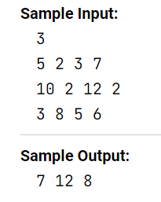

Рисунок 34

**Код программы:**

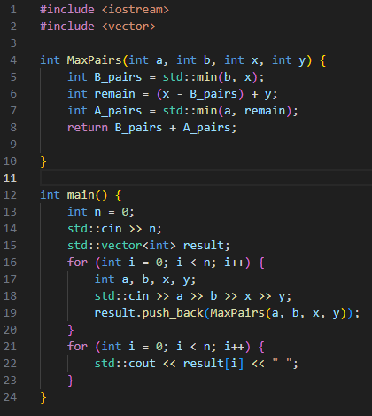

Рисунок 35

**Тесты:**

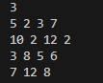

Рисунок 36

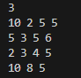

Рисунок 37

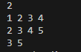

Рисунок 38

# Задание № 7

На компьютере работника автосервиса нашли файл с последовательностью автомобильных номеров, обслуживавшихся в этом автосервисе. Так как файл был поврежден, некоторые данные отображаются неверно. Нужно определить, какие из них остались невредимыми.

Автомобильным номером является строка из шести символов. Первый символ – заглавная латинская буква, далее следует 3 цифры, и после – две заглавные латинские буквы. Например, строка "P142EQ" является номером. Вам будет дана строка, состоящая из шести символов, необходимо ответить, является ли строка автомобильным номером.

**Формат входных данных**

В единственной строке находится строка из шести символов, состоящая из цифр и заглавных латинских букв.

**Формат выходных данных**

Если строка является автомобильным номером, то необходимо вывести "Yes", в ином случае – "No" без кавычек.

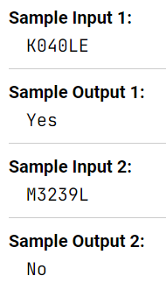

Рисунок 39

**Код программы:**

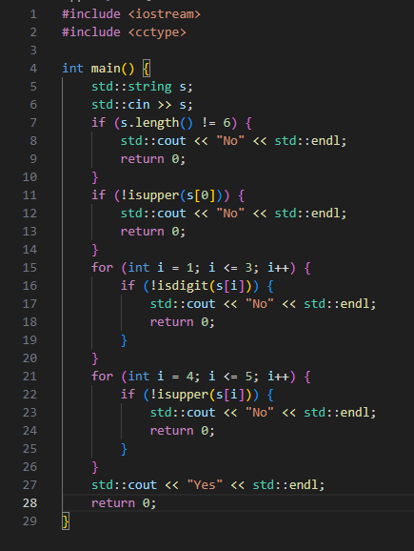

Рисунок 40

**Тесты:**



Рисунок 41



Рисунок 42



Рисунок 43

# Задание № 8

Составить светодиодную матрицу размером не менее 8 на 8 светодиодов (пример на рисунке ниже размером 4 на 4)

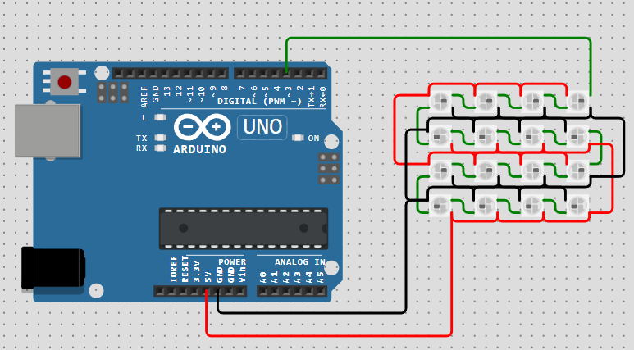

Рисунок 44

На матрицу вывести инфографику с различными динамично меняющимися изображениями.

**Код программы:**

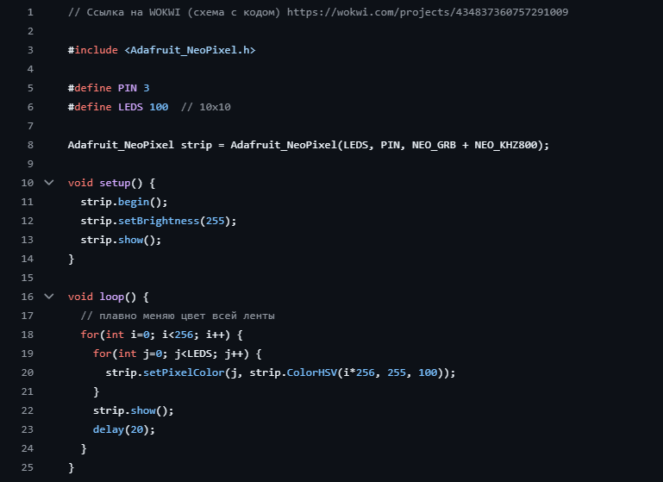

Рисунок 45

**Тесты:**

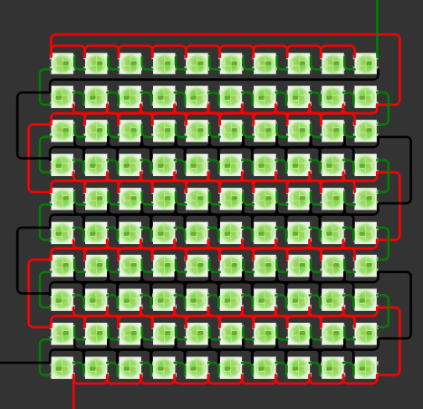

Рисунок 46

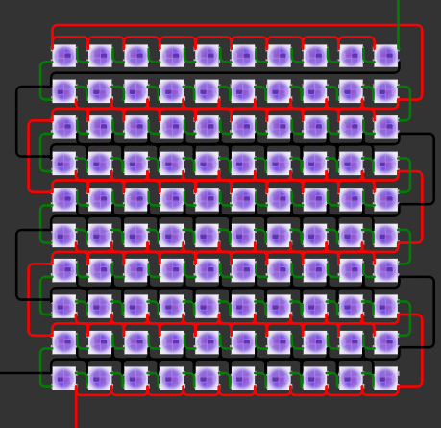

Рисунок 47

# Задание № 9

**Задачи:**

1. Собрать схему имитирующую работу автоматических дверей
2. Подобрать номинал резисторов для светодиодов
3. Написать программу для управления процессом работы автоматических дверей.

Схема приведена на рисунке 1.

Зеленый светодиод – двери отрываются.

Красный светодиод ­– двери закрываются.

Фоторезистор имитируют процесс приближения-удаления человека от дверей.

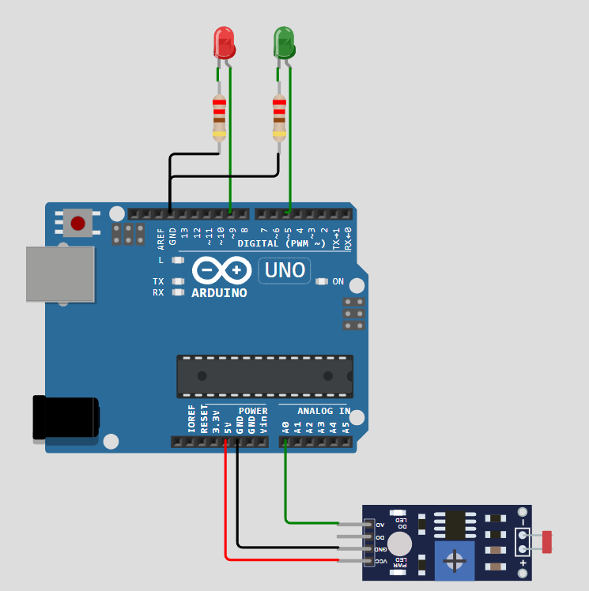

Рисунок 48 – Схема управления работой автоматических дверей

Изменение значений фоторезистора осуществляется при помощи ползунка (рисунок 2), изменение значения фоторезистора доступно только, когда запущен процесс моделирования.

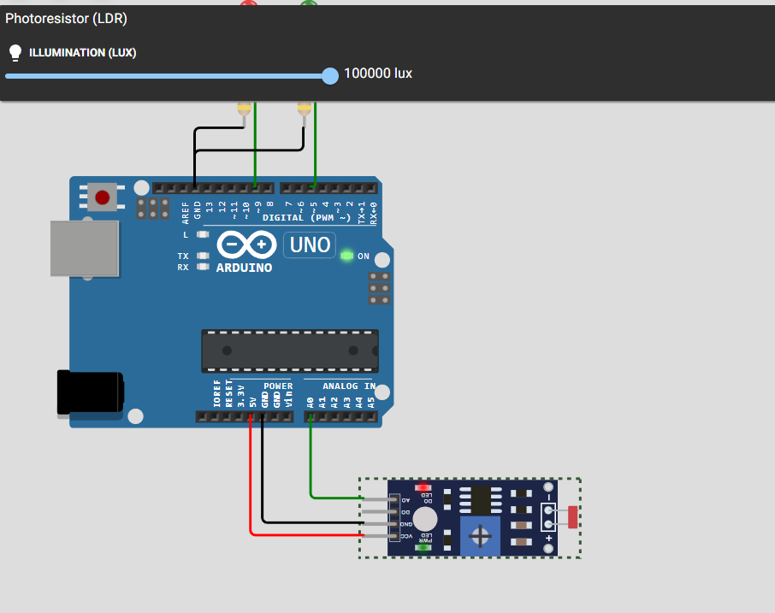

Рисунок 49 – Изменение значения фоторезистора

**Логика работы программы:**

1. По умолчанию горит светодиод, имитирующий закрытую дверь
2. Микроконтроллер считывает значение фоторезистора с аналогово пина
3. Если значение на пине превышает 512, на определённое время загорается светодиод, имитирующий открытую дверь, в последовательный порт выводится сообщение о событии.
4. После истечения заданного временного промежутка проверяется значение фоторезистора, если оно всё ещё превышает 512, дверь должна остаться открытой, в противном случае нужно включить индикацию закрытой двери, в последовательный порт выводится сообщение о событии.

**Код программы:**

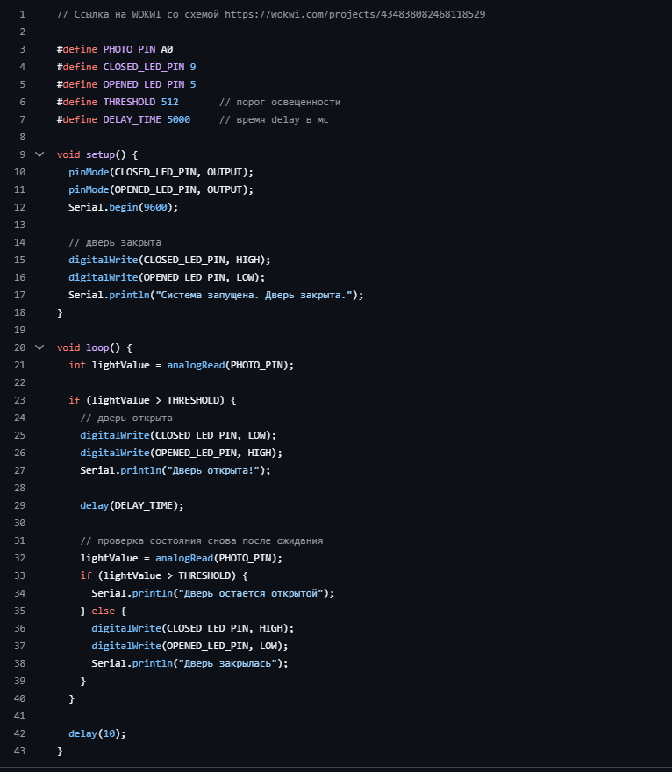

Рисунок 50

**Тесты:**

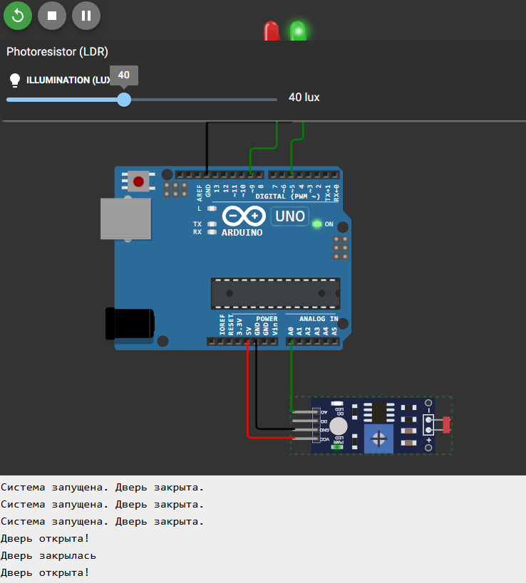

Рисунок 51

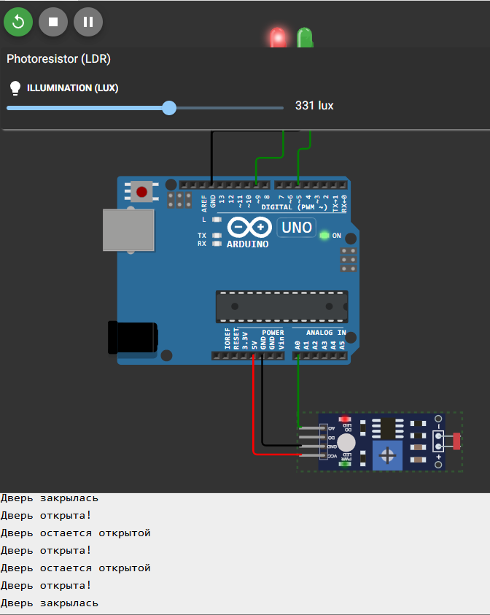

Рисунок 52

# Задание № 10

**Задачи:**

1. Собрать схему подключения сервопривода
2. Написать программу для управления сервоприводом через последовательный порт

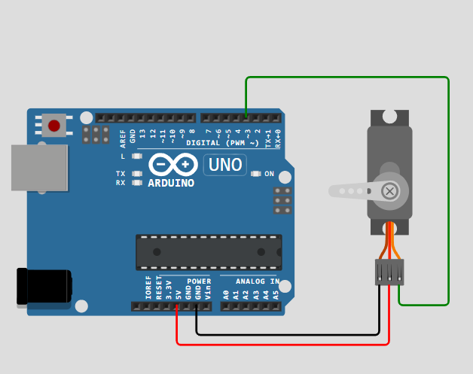

Рисунок 53 – Подключение сервопривода

**Логика работы программы:**

1. Программа находится в ожидании ввода данных в последовательный порт
2. Когда в последовательный порт вводятся данные, программа проверяет их на корректность (Должны приниматься только числовые значения в диапазоне от 0 до 180)
3. Если введён угол поворота, отличный от текущего угла, сервопривод плавно поворачивается в заданное положение.

**Код программы:**

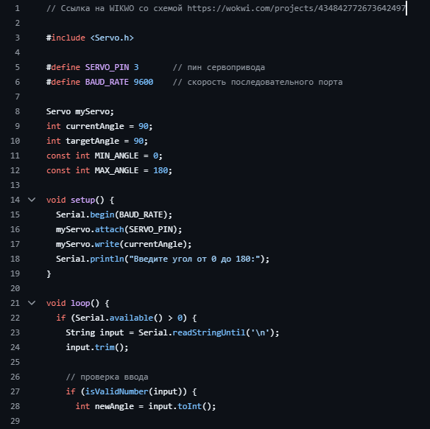

Рисунок 54

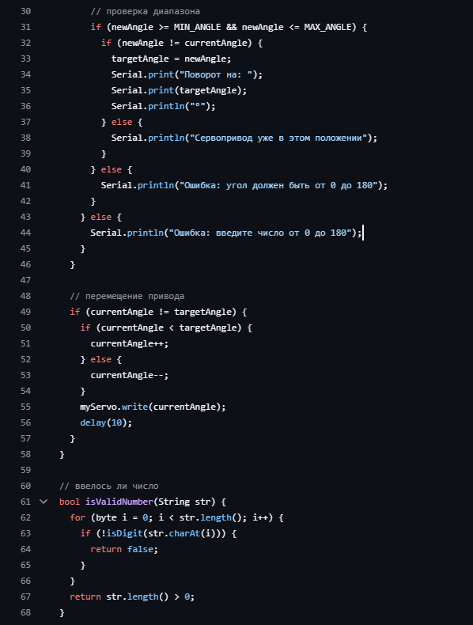

Рисунок 55

**Тесты:**

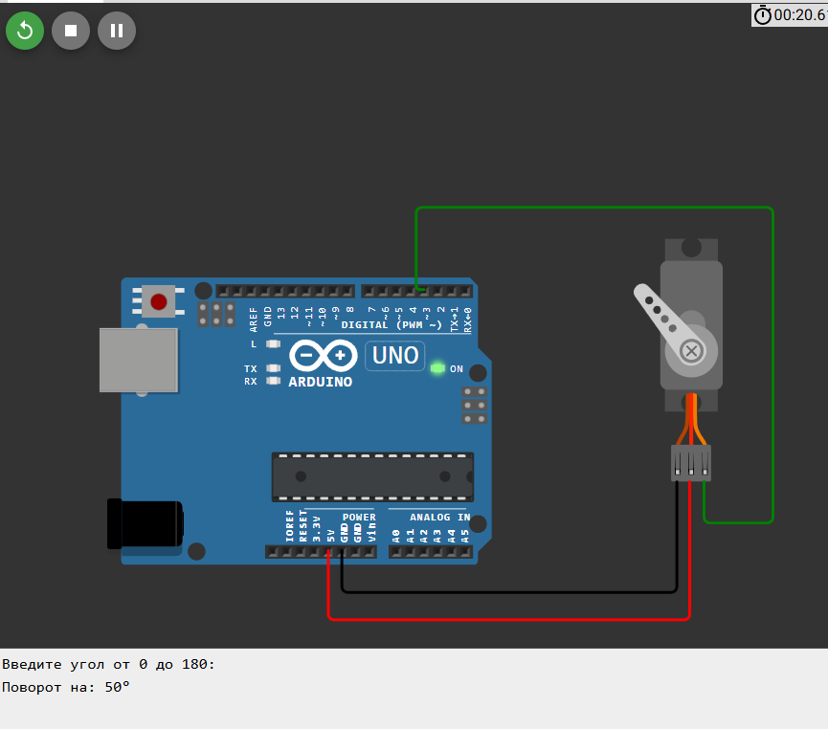

Рисунок 56

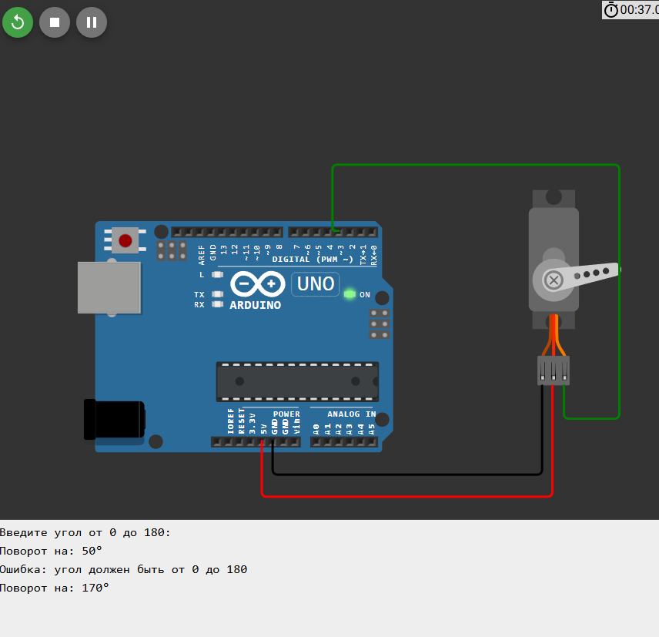

Рисунок 57

# Задание №11

Find the largest object in the image. Determine the center of the largest object. Outline the largest object with a red frame.

Найти наибольший объект на изображении. Определить его центр. Обвести объект красным контуром

**Код программы:**

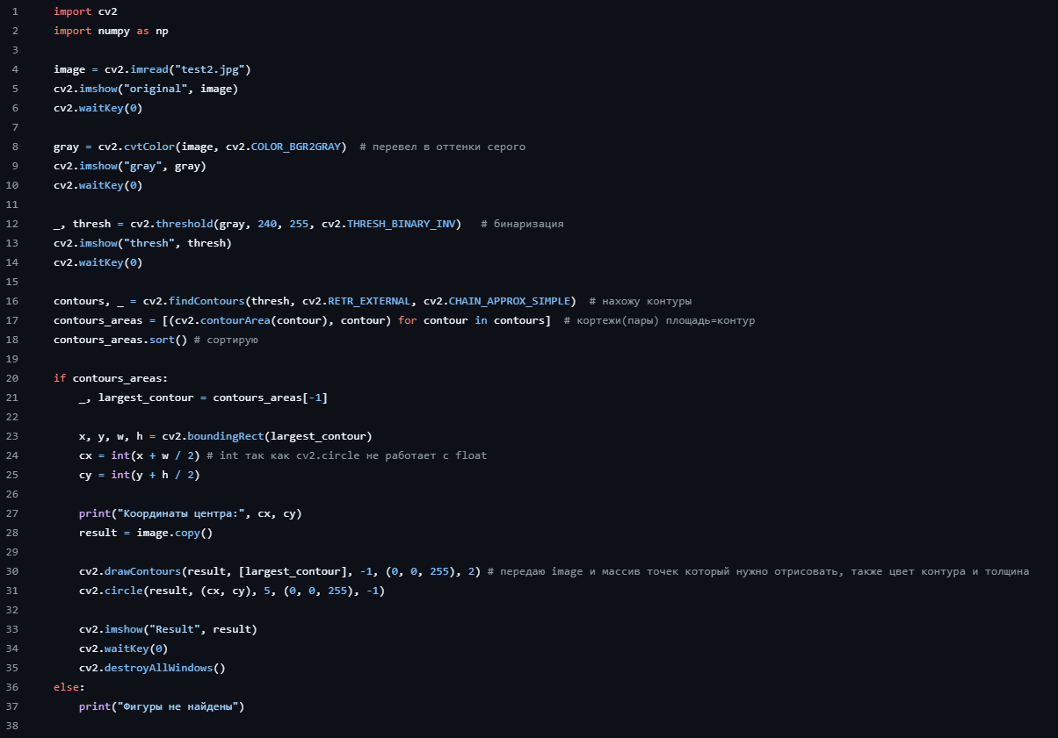

Рисунок 58

**Тесты:**

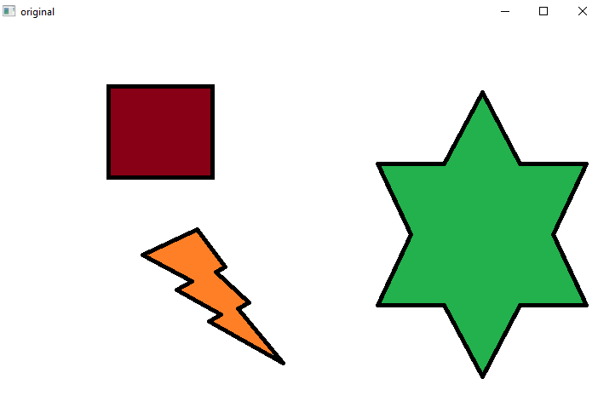

Рисунок 59

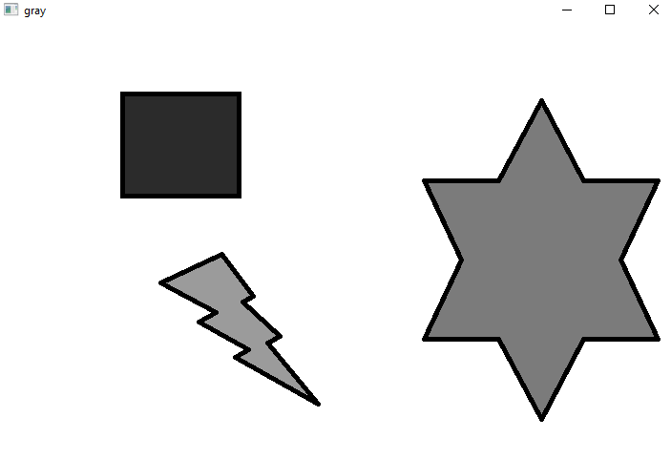

Рисунок 60

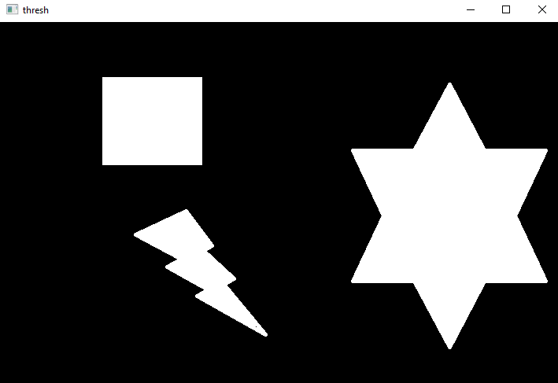

Рисунок 61

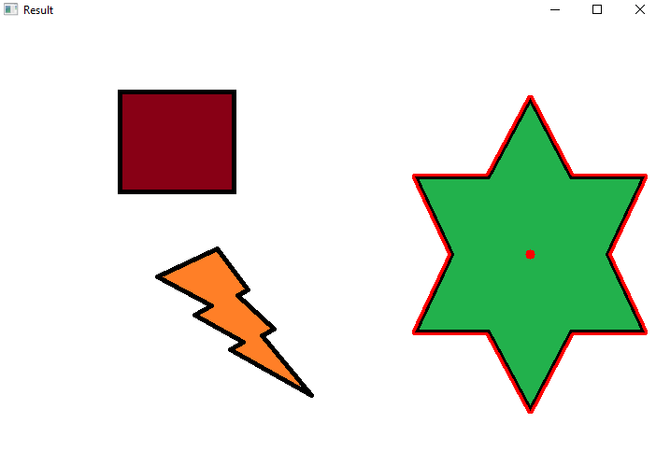

Рисунок 62

Отзыв о посещении филиала АО «СО ЕЭС» Иркутское РДУ

В ходе учебной практики состоялась экскурсия в филиал АО «СО ЕЭС» Иркутское региональное диспетчерское управление, осуществляет функции оперативно-диспетчерского управления объектами электроэнергетики на территории Иркутской области. На экскурсии особое внимание уделили роли информационных систем в управлении энергообъектами. Особое впечатление произвела техническая инфраструктура предприятия: продемонстрировали современные серверные помещения, просторные диспетчерские залы с мониторами, на которых в реальном времени отображаются энергообъекты в области.

Это был довольно интересный опыт посетить такую компанию, но судя по экскурсии, компании в большей степени требуются диспетчеры, системные администраторы и инженеры, чем узкие IT-специалисты, так как большинство показанных систем уже настроены и требуют скорее сопровождения, чем разработки.

Отзыв о посещении компании ISPsystem

В рамках учебной практики мы также посетили офис компании ISPsystem, которая с 2004 года разрабатывает программные решения для управления IT-инфраструктурой. Основная деятельность ISPsystem связана с созданием платформ для автоматизации управления физическим оборудованием, виртуальной инфраструктурой и биллинга, таких как DCImanager, VMmanager и BILLmanager.

Офис компании поразил своей современной и комфортной атмосферой. Также молодой и общительный коллектив оставил исключительно приятное впечатление. Удобное расположение офиса, он находится в удобной части города, с хорошей транспортной доступностью: рядом есть остановки общественного транспорта и парковка для сотрудников.

Посещение ISPsystem стало для меня вдохновляющим опытом. Компания идеально подходит для разработчиков, которые хотят работать над сложными и масштабными IT-проектами в приятной обстановке.

Заключение

В ходе учебной практики был получен ценный практический опыт в сфере информационных технологий. Программа практики включала в себя решение задач по программированию, на такие темы как: Графы, машинное зрение, алгоритмы, что позволило закрепить некоторые теоретические знания. Некоторые из задач были направлены на изучение основ работы с Arduino. Кроме того в рамках практики были организованы экскурсии в некоторые компании: ISPsystem, Иркутское региональное диспетчерское управление (РДУ), где представители поделились информацией о том как к ним попасть на практику, какие должны быть навыки у студента, а также обсудили влияние искусственного интеллекта и нейросетей на профессию программиста.

Основной целью практики являлось развитие и совершенствование практических навыков программирования, а также знакомство с современными требованиями к junior-специалистам.